МИНИСТЕРСТВО НАУКИ И ВЫСШЕГО ОБРАЗОВАНИЯ РОССИЙСКОЙ ФЕДЕРАЦИИ
ФЕДЕРАЛЬНОЕ ГОСУДАРСТВЕННОЕ БЮДЖЕТНОЕ ОБРАЗОВАТЕЛЬНОЕ УЧРЕЖДЕНИЕ ВЫСШЕГО ОБРАЗОВАНИЯ
«НОВОСИБИРСКИЙ ГОСУДАРСТВЕННЫЙ ТЕХНИЧЕСКИЙ УНИВЕРСИТЕТ»
Кафедра ТЭВН
Лабораторная работа №1
«Численные методы математики. Часть 2.»
Вариант № 16

Факультет: ФЭН
Группа: Эн1-53
Студент: Гришина В.В.
Преподаватель: Годунцов Р.Е.

Новосибирск 2025

Цель работы: изучение операций по созданию и работе с массивами numpy, индексации произвольной группы элементов, операций над матрицами. Освоение методов решения систем линейных алгебраических уравнений (СЛАУ).
Задание:
- Написать программу, создающую матрицу, заданную в соответствии с вариантом в Приложении №1. Программа не должна использовать вложенные циклы, конструкции ветвления и встроенные функции python по работе с матрицами (вроде rot90).
- Выполнить расчёт токов в ветвях электрической схемы, заданной в Приложении №2.
  - По заданной системе уравнений Кирхгофа получить матрицу коэффициентов и матрицу свободных членов системы уравнений.
  - Написать программу, выполняющую решение полученной системы уравнений методом, заданным в варианте и соответствующую требованиям.
  - Протестировать полученный алгоритм путем сравнения результата с решением, полученным при помощи функции numpy.linalg.solve.
- Составить отчёт по проделанной работе. Отчет должен содержать:
  - Титульный лист, цель работы, задание. Все страницы, кроме первой, должны быть пронумерованы в верхнем правом углу. В верхнем колонтитуле в одной строке с номером страницы слева должна быть размещена подпись ФИО студента и надпись “Лабораторная работа №1”.
  - Постановку каждой задачи.
  - Блок-схемы всех программ.
  - Листинги программ в виде текста, оформленного в дополнении Code Blocks, язык python, тема github.
  - Результаты решения задач

Ход работы:
Задание 1:
Исходная матрица:
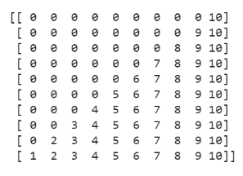
Рисунок 1 - Исходная матрица
Созданная блок-схема:
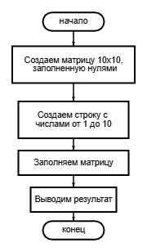
Рисунок 2 - Созданная блок-схема
Листинг написанной программы:
import numpy as np

n=10
#матрицa 10x10, заполненную нулями
matrica = [[0] * 10 for _ in range(10)]

numbers = list(range(1, 11))

for i in range(10):
matrica[i] = matrica[i][:9-i] + numbers[9-i:]
for row in matrica:
print(row)

Результат выполнения программы:

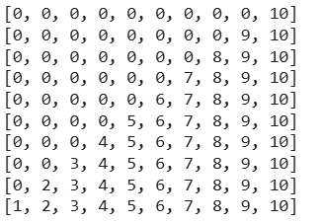
Рисунок 3 - Результат выполнения программы
Задание 2:
Исходные данные:
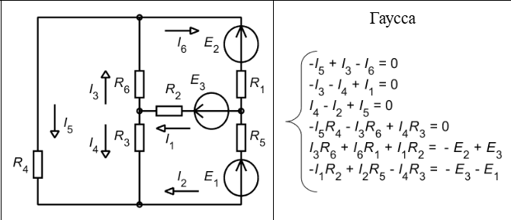
Рисунок 4 - Исходные данные
Созданная блок-схема:
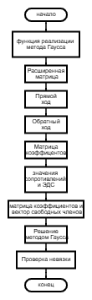
Рисунок 5 - Созданная блок-схема
Листинг написанной программы:
import numpy as np

def gauss_solve(A, b):
n = len(b)

# расширенная матрица
augmented = np.column_stack([A, b])

# Прямой ход
for i in range(n):
# Поиск главного элемента
max_row = i
max_val = abs(augmented[i, i])
for k in range(i + 1, n):
if abs(augmented[k, i]) > max_val:
max_val = abs(augmented[k, i])
max_row = k

# Проверка на вырожденность
if max_val < 1e-15:
raise ValueError("Матрица вырождена")

# Перестановка строк
if max_row != i:
augmented[[i, max_row]] = augmented[[max_row, i]]

# Нормализация текущей строки
pivot = augmented[i, i]
augmented[i] = augmented[i] / pivot

# Исключение переменной из нижележащих строк
for j in range(i + 1, n):
factor = augmented[j, i]
if abs(factor) > 0:
augmented[j] = augmented[j] - factor * augmented[i]

# Обратный ход
x = np.zeros(n)
x[n-1] = augmented[n-1, n]

for i in range(n-2, -1, -1):
# Сумма произведения элементов строки на найденные переменные
s = np.sum(augmented[i, i+1:n] * x[i+1:n])
x[i] = augmented[i, n] - s

return x

def solve_circuit(R1, R2, R3, R4, R5, R6, E1, E2, E3):

# матрица коэффициентов A (6x6) для токов [I1, I2, I3, I4, I5, I6]
A = np.zeros((6, 6))
b = np.zeros(6)

# Уравнение 1: -I5 + I3 - I6 = 0
A[0, 2] = 1 # I3
A[0, 4] = -1 # I5
A[0, 5] = -1 # I6
b[0] = 0

# Уравнение 2: -I3 - I4 + I1 = 0
A[1, 0] = 1 # I1
A[1, 2] = -1 # I3
A[1, 3] = -1 # I4
b[1] = 0

# Уравнение 3: I4 - I2 + I5 = 0
A[2, 1] = -1 # I2
A[2, 3] = 1 # I4
A[2, 4] = 1 # I5
b[2] = 0

# Уравнение 4: -I5*R4 - I3*R6 + I4*R3 = 0
A[3, 2] = -R6 # I3
A[3, 3] = R3 # I4
A[3, 4] = -R4 # I5
b[3] = 0

# Уравнение 5: I3*R6 + I6*R1 + I1*R2 = -E2 + E3
A[4, 0] = R2 # I1
A[4, 2] = R6 # I3
A[4, 5] = R1 # I6
b[4] = -E2 + E3

# Уравнение 6: -I1*R2 + I2*R5 - I4*R3 = -E3 - E1
A[5, 0] = -R2 # I1
A[5, 1] = R5 # I2
A[5, 3] = -R3 # I4
b[5] = -E3 - E1

return A, b

def main():
# значения сопротивлений и ЭДС
R1, R2, R3, R4, R5, R6 = 10, 20, 30, 40, 50, 60
E1, E2, E3 = 12, 24, 36

print("Параметры цепи:")
print(f"R1={R1} Ом, R2={R2} Ом, R3={R3} Ом, R4={R4} Ом, R5={R5} Ом, R6={R6} Ом")
print(f"E1={E1} В, E2={E2} В, E3={E3} В\n")

# матрица коэффициентов и вектор свободных членов
A, b = solve_circuit(R1, R2, R3, R4, R5, R6, E1, E2, E3)

print("Матрица коэффициентов A:")
print(A)
print("\nВектор свободных членов b:")
print(b)

# Решение методом Гаусса
try:
x = gauss_solve(A.copy(), b.copy())
print("Решение методом Гаусса:")
currents = ['I1', 'I2', 'I3', 'I4', 'I5', 'I6']
for i, val in enumerate(x):
print(f"{currents[i]} = {val:.6f} А")

# Проверка невязки
print("Проверка подстановки в исходные уравнения:")
for eq_num in range(6):
# Вычисляем левую часть уравнения
left = np.sum(A[eq_num] * x)
print(f"Уравнение {eq_num + 1}: {left:.6f} = {b[eq_num]:.6f} (разница: {abs(left - b[eq_num]):.2e})")

except ValueError as e:
print(f"Ошибка: {e}")
if __name__ == "__main__":
main()
Результат работы программы:
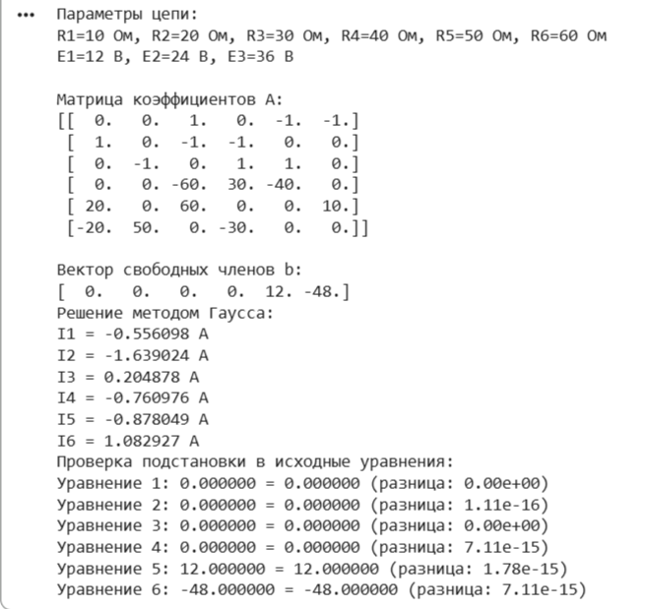
Рисунок 6 - Результат выполнения программы
Вывод: Написана программа, создающая матрицу. Программа не использует вложенные циклы, конструкции ветвления и встроенные функции python по работе с матрицами. Также выполнен расчёт токов в ветвях электрической схемы. По заданной системе уравнений Кирхгофа получена матрица коэффициентов и матрица свободных членов системы уравнений. Написана программа, выполняющая решение полученной системы уравнений методом Гаусса, и соответствующая требованиям. Написан алгоритм путём сравнения результата с решением, полученным при помощи функции numpy.linalg.solve.

